 | XIV OGÓLNOPOLSKI TURNIEJ  NA NAJLEPSZEGO UCZNIA  W ZAWODZIE CUKIERNIK I PIEKARZ  Września 12.01.2009 r.

Zespół Szkół Zawodowych Nr 2 im. Powstańców Wielkopolskich składa serdeczne podziękowania:

- Patronowi medialnemu:


- Sponsorom:




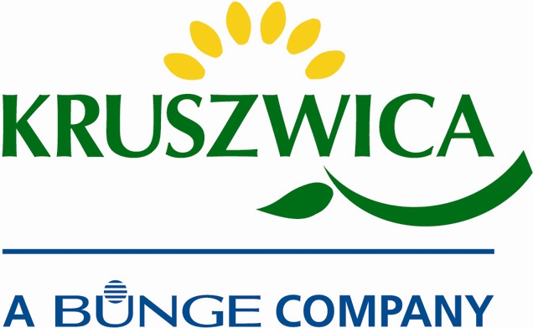

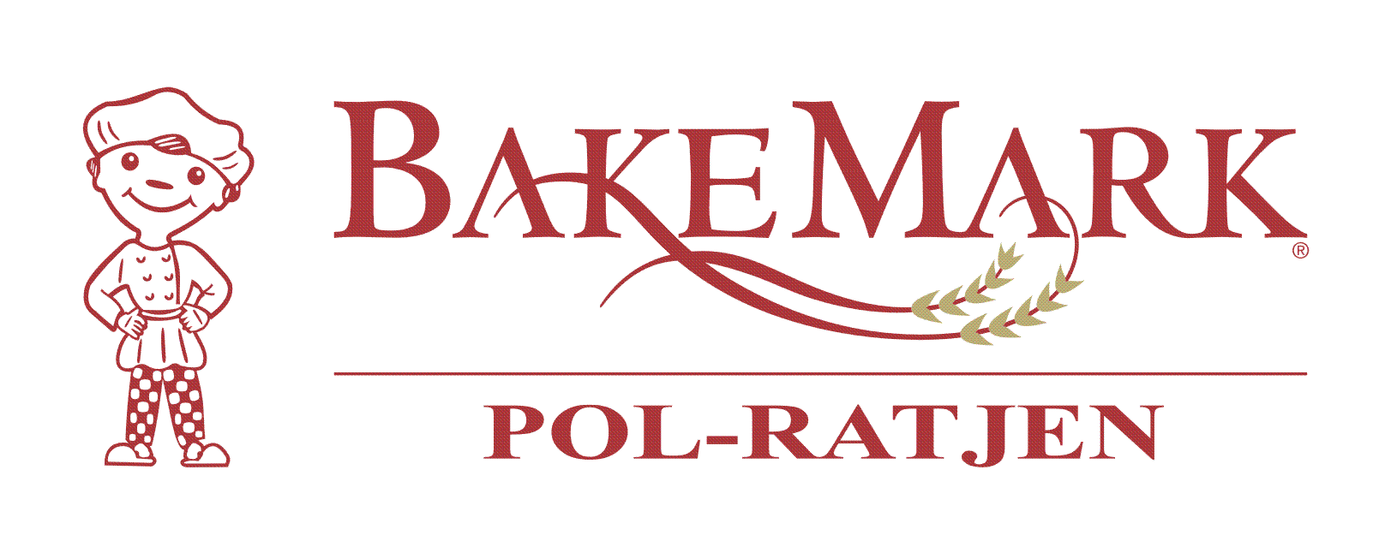

- Mediom: Wiadomości Wrzesińskie, Głos Wielkopolski, Wieści z Ratusza, TVP Poznań, Przegląd Powiatowy, Przegląd Gnieźnieński

Dziękujemy za pomoc w przygotowaniu i przeprowadzeniu, a także za wsparcie finansowe prestiżowego przedsięwzięcia jakim jest Turniej dla młodych adeptów sztuki cukierniczej i piekarskiej. To dzięki Wam możemy uznać tę imprezę za udaną !!!

